**Naloga 3.2**

a) 5,10,15,20,6,12,18,4,13,1,9,19,11,3,17,16,2,8,14,7

b) Časovna zahtevnost O(n*m)

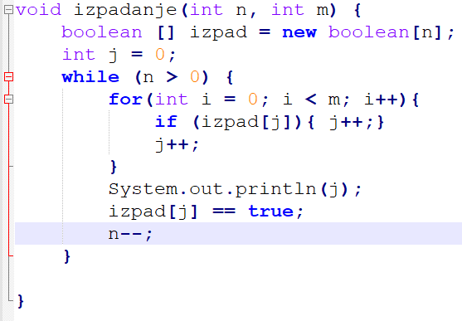

c)

